Тема: «Алгебраические дроби. Рациональные уравнения»

Методические рекомендации.
Для выполнения упражнений по данной теме полезно повторить действия с обыкновенными дробями, формулы сокращенного умножения и способы разложения на множители. Этот материал был изучен в курсе алгебры в 7 классе. Алгебраические дроби подчиняются тем же правилам, что и числовые, но имеют ряд особенностей. Сформулируем несколько правил.
Чтобы привести алгебраические дроби к общему знаменателю, надо:
1. Знаменатели дробей разложить на множители (если это возможно).
2. В общий знаменатель записать все множители, которые встречаются хотя бы в одном знаменателе хотя бы один раз. Если множитель встречается в разных степенях – взять в наибольшей из них.
3. Числители дробей умножить на дополнительные множители (выражения, которые отличаю их знаменатель от общего).
Чтобы сложить алгебраические дроби с одинаковым знаменателем, надо:
1. Сложить числители этих дробей
2. Знаменатель оставить тем же.
Чтобы сложить алгебраические дроби с разными знаменателями, надо:
- Привести дроби к общему знаменателю.
- Сложить алгебраические дроби с одинаковым знаменателем.

Чтобы сократить алгебраическую дробь, надо:
- Числитель и знаменатель дроби разложить на множители.
- Разделить числитель и знаменатель дроби на их общие множители.

Способы разложения на множители:
- Вынесение за скобки общего множителя.
- С помощью формул сокращенного умножения.
- Группировка слагаемых с последующим вынесением общего множителя.
При решении рациональных уравнений необходимо помнить правило:
Алгебраическая дробь равна нулю, когда ее числитель равен нулю, а знаменатель не равен нулю при тех же значениях переменной.

Упражнения.
- Разложите на множители выражение:

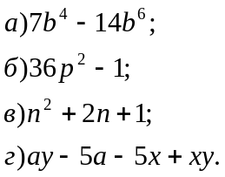
- Укажите допустимые значения переменной в выражении 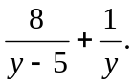
- При каких значениях переменной значение дроби 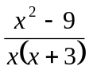 равно нулю?
- Найдите значение выражения 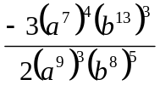 при a=1.8, b=0.27.
- Найдите значение выражения 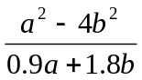, если известно, что 5a-10b=18.
- Упростите выражение 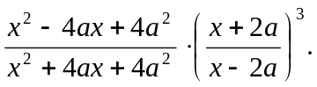
- Упростите выражение 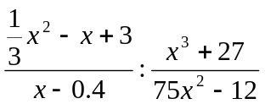.
- Найдите значение выражения 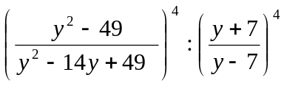при 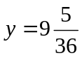.
- Упростите выражение: 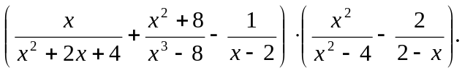
- Решите уравнения:

